“七五”普法工作信息

第89期

博罗县普法办公室编 2018年9月19日

*博罗县司法局开展“扫黑除恶”专项斗争法治宣传进社区活动
*湖镇中心小学开展禁毒普法宣传教育活动
*龙溪在礼村小学开展“扫黑除恶暨反校园欺凌法治宣传讲座活动”
*余日春副局长率队对杨村司法所“扫黑除恶”专项斗争工作情况展开督查
*杨村镇组织各驻村“法制副主任”下村宣讲“扫黑除恶”法律知识
*罗浮山景区开展纪律教育学习月活动
*石坝司法所组织社矫人员开展“扫黑除恶”学习活动

博罗县司法局开展“扫黑除恶”专项斗争
法治宣传进社区活动

9月14日上午，博罗县司法局联合罗阳街道办、罗阳司法所、罗阳社区志愿者服务队组织40余名机关干部和社区志愿者，在罗阳街道义和社区开展“扫黑除恶”专项斗争法治宣传进社区活动。活动中，工作人员和志愿者们通过派发宣传册、政策宣讲、走访入户、现场普法等形式，向社区群众宣传党中央、国务院开展为期三年的“扫黑除恶”专项斗争的重大意义以及涉黑涉恶犯罪的基本特征、社会危害，并号召广大群众积极参与“扫黑除恶”专项斗争，踊跃举报发生在身边的涉黑涉恶犯罪行为。

罗阳街道办党委书记林志华、党委副书记陈绮松、
司法局副局长赵静、普法办主任刘龙瑞在义和社区参加现场宣传活动

此次宣传活动共发放扫黑除恶宣传资料2000余份，解答群众法律咨询30多人次，进一步提高了广大群众对“扫黑除恶”专项斗争的知晓度，增强了同黑恶势力做斗争的信心和决心，对辖区居民安全感提升起到了推进作用。
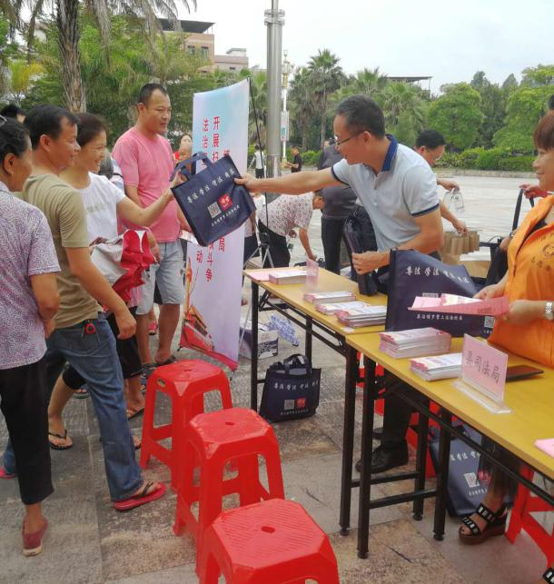
向群众发放宣传资料
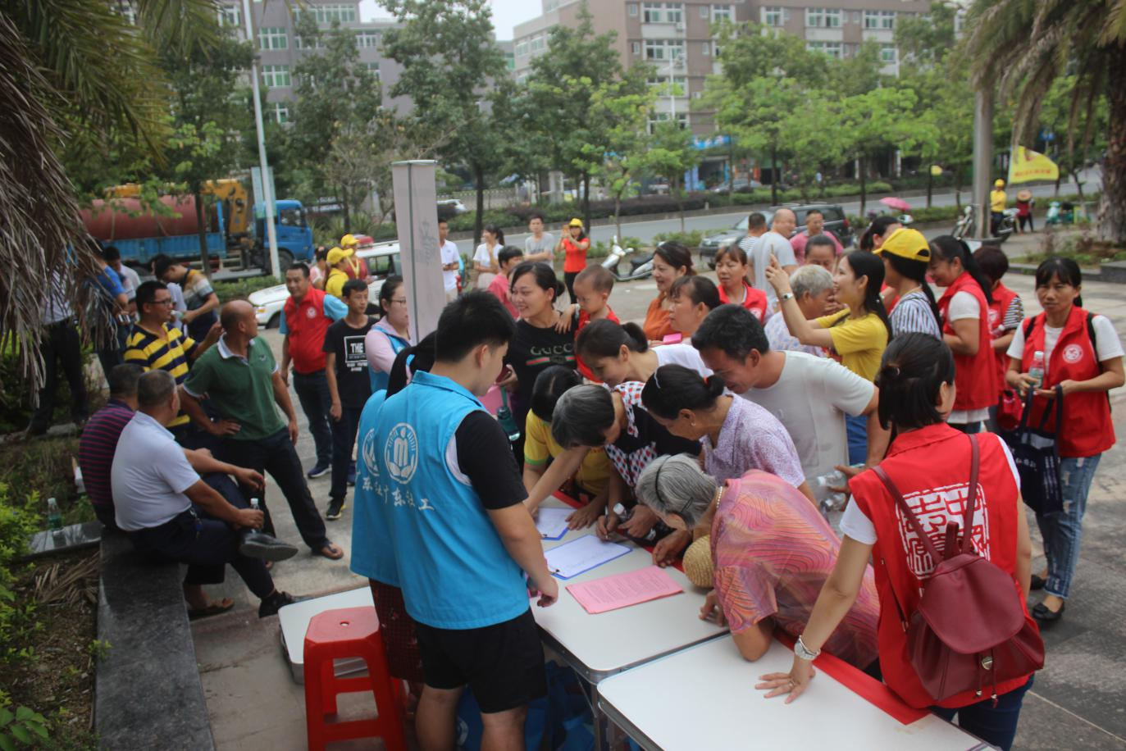
活动现场群众踊跃参与
湖镇中心小学开展禁毒普法宣传教育活动

为进一步深化禁毒、普法宣传教育工作，充分发挥学校教育的主渠道和社会辐射作用，加大对学生的毒品预防教育和宣传工作的力度，推动我镇校园禁毒教育宣传工作向纵深发展。9月12日，由镇禁毒办牵头，组织湖镇中心小学三至六年级学生开展禁毒宣传活动。参加活动的主要人员有县禁毒办副主任陈润光、镇委副书记胡一明、镇委委员张子良、综治办、派出所、司法所等部门负责人，以及湖镇中心小学副校长刘伟兰等师生。
活动开始，首先由刘伟兰校长发表讲话，她强调要让学生们认真学习禁毒知识，增强自觉远离毒品意识和抵制毒品的能力，从而珍惜生命、远离毒品、拥抱美好人生。紧接着各领导及禁毒办专职人员也通过现场派发宣传资料的形式，对学生进行了禁毒知识宣讲，引导学生自觉抵制毒品的诱惑。最后，工作人员还组织学生参观学习湖镇中心小学“悦读书吧”里的禁毒预防教育展示。活动通过发放禁毒宣传手册以及观看仿真毒品、禁毒警示墙展等形式，让学生了解毒品的种类及危害性，深入地让学生做到“识毒、防毒、拒毒”，并号召全体师生积极参与禁毒活动，自觉与毒品犯罪做斗争，努力学习，追求有价值、有意义的人生目标。
通过这次教育宣传活动，我镇从教育学生入手，不断争取禁毒普法宣传教育工作实效，使学生真正的理解“珍爱生命、拒绝毒品”的重要性。同时，这也是我镇普法工作“法律六进”活动---法律进学校的一种形式，不仅有效地推进了禁毒工作和“七五”普法工作的顺利开展，更是在校园内营造了良好的禁毒法治宣传氛围，为维护学校教育、教学和学校稳定起到了积极的作用。

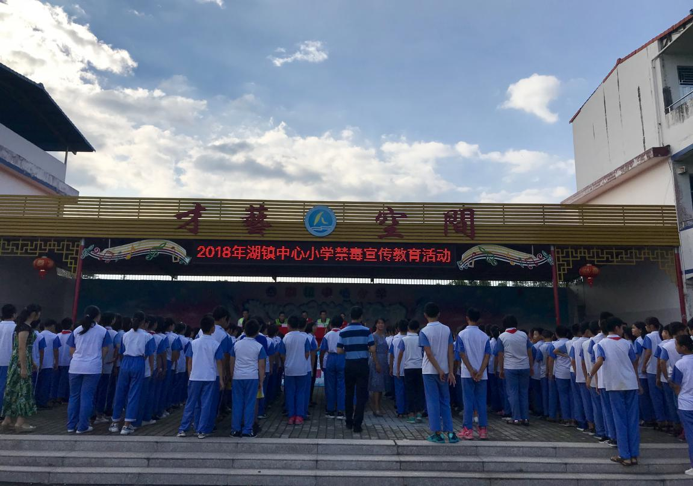
湖镇中心小学禁毒、普法宣传教育活动现场
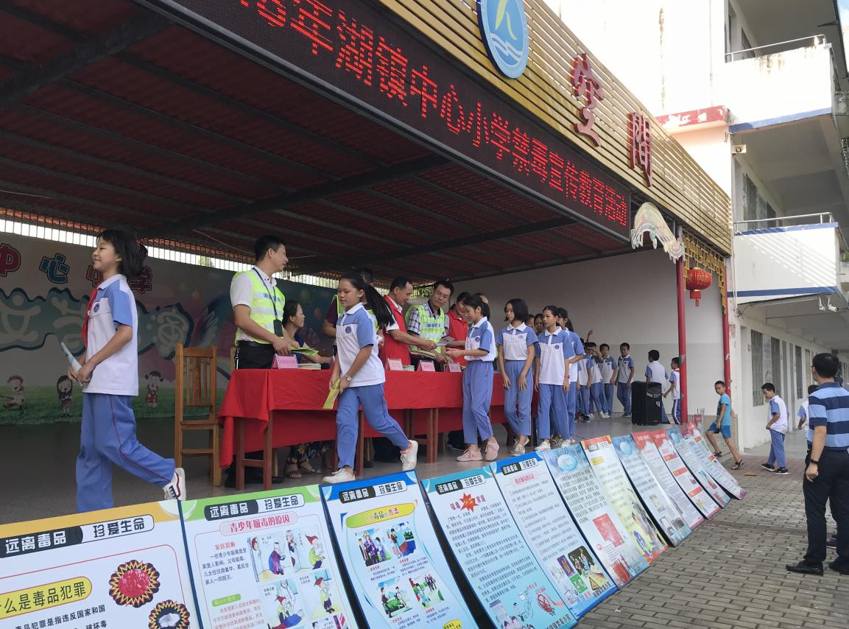
领导与工作人员在现场派发宣传资料
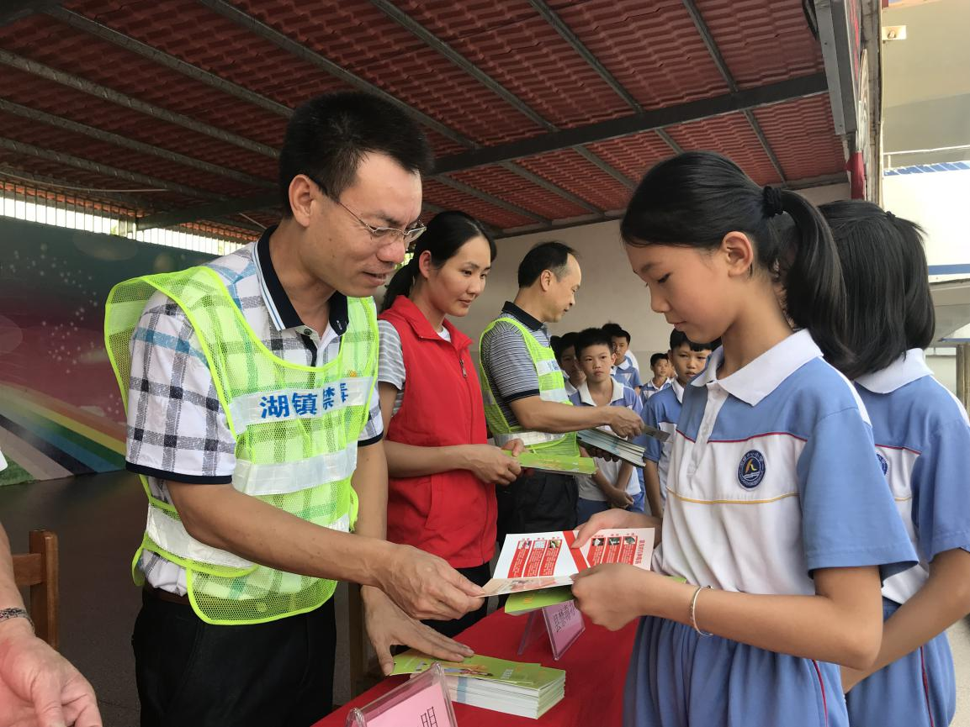
胡一明副书记耐心向学生宣讲禁毒知识
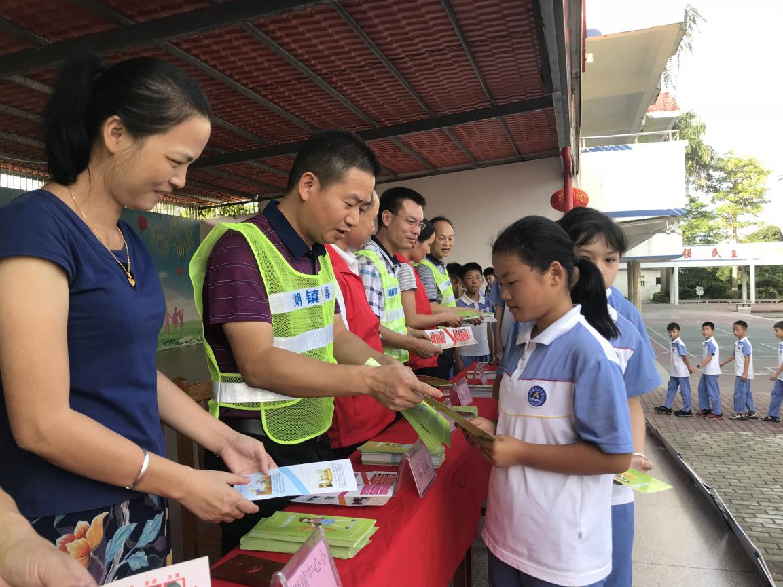
张子良委员耐心解答同学们的问题
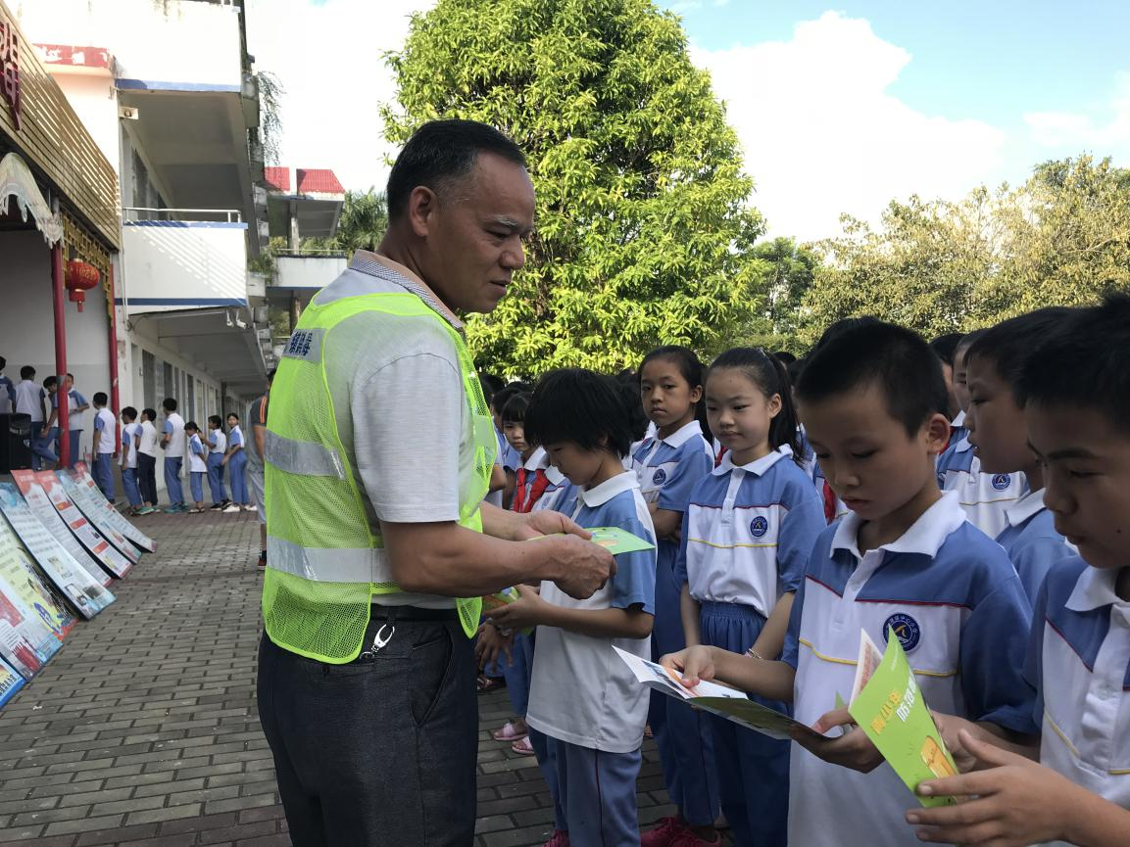
司法所张伯新所长现场宣讲有关禁毒的法律法规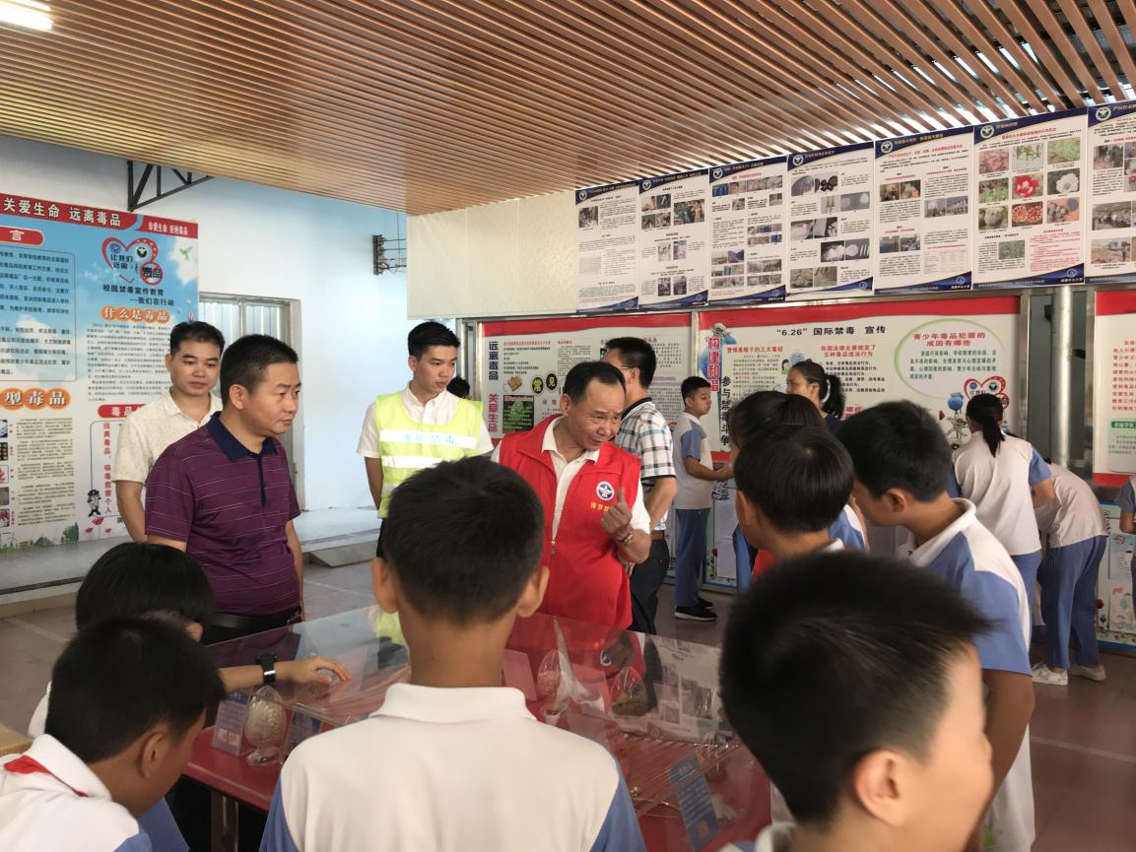
陈润光副主任与学生观看仿真毒品并宣讲毒品的危害性

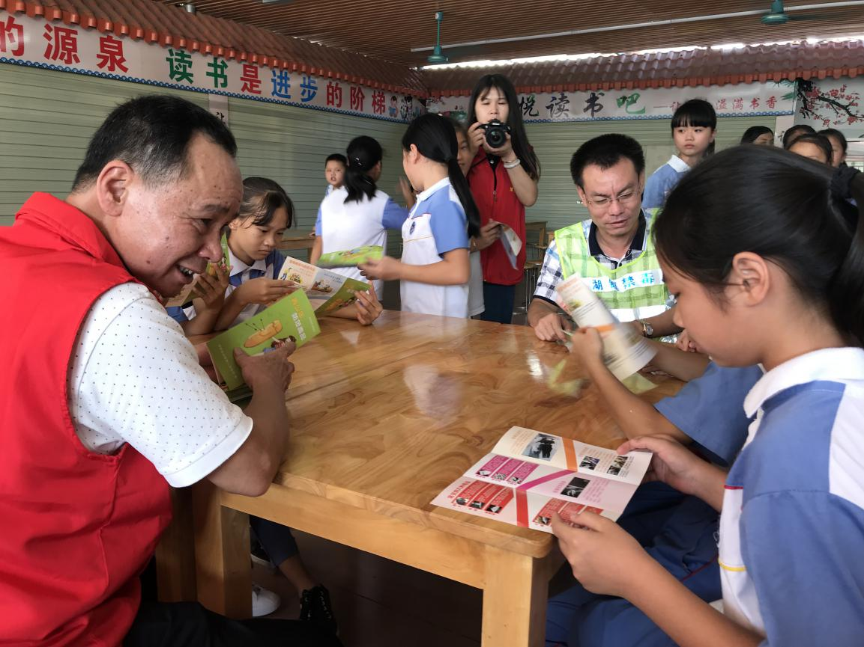

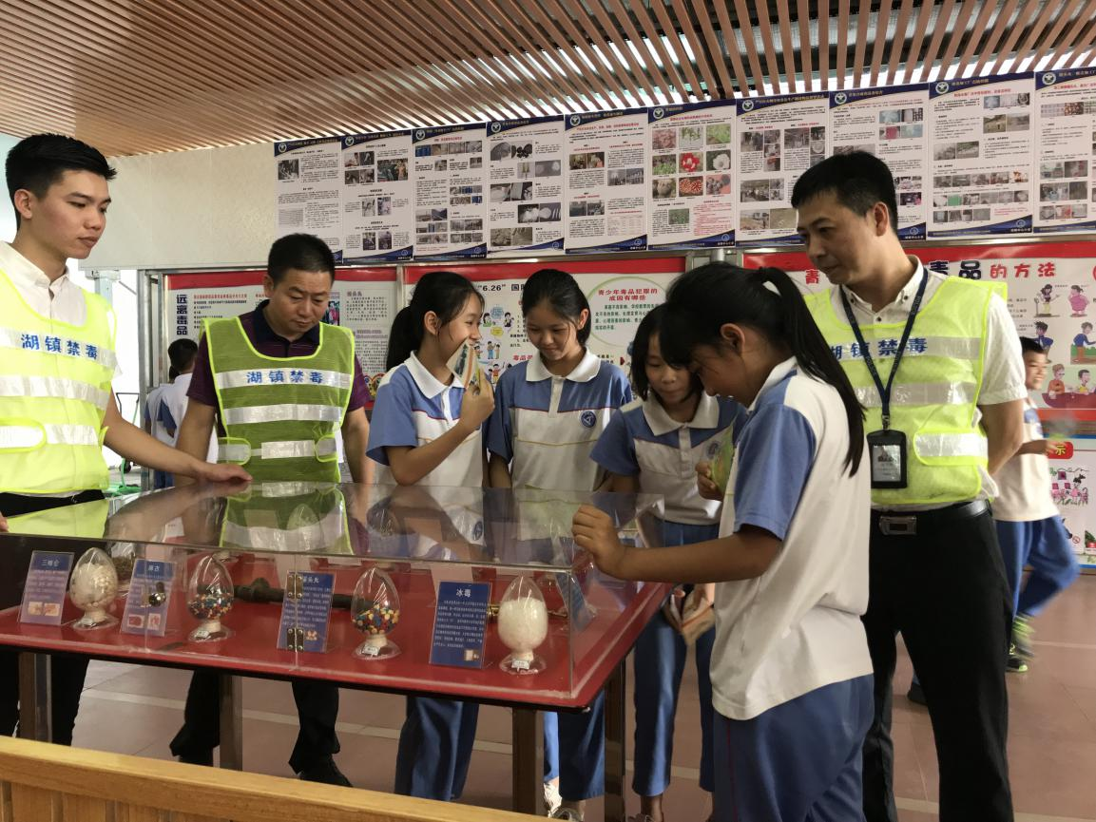
学生们踊跃参与此次禁毒宣传教育活动
龙溪在礼村小学开展“扫黑除恶暨反校园欺凌
法治宣传讲座活动”

2018年9月14日下午，龙溪司法所、广东鸿浩律师事务所联合在礼村小学开展“扫黑除恶暨反校园欺凌法治宣传讲座活动”。
活动首先由司法所钟锦柱所长志宣讲党中央、国务院关于开展“扫黑除恶”专项斗争的形势，普及“扫黑除恶”相关法律知识。然后由谭锦柏律师宣讲校园暴力涉法的现象、解决对策以及相关校园法律保护措施等。最后由谭律师提问，黎校长组织引导学生抢答，钟所长还向答对问题的学生送出法治宣传小礼包。
活动上钟所长提出：在“扫黑除恶”专项斗争面前，我们每个公民都必须接受法律教育，并主动成为教育者，努力教育引导全社会共同参与“扫黑除恶”斗争，用实际行动取得“扫黑除恶’全面胜利，共创民主、法治文明社会。
礼村小学组织五至六年级的学生共计300多人参加了这次法治宣教活动,本次讲座引发全场师生的共鸣，他们纷纷表示要遵纪守法、为扫黑除恶专项斗争多做贡献。
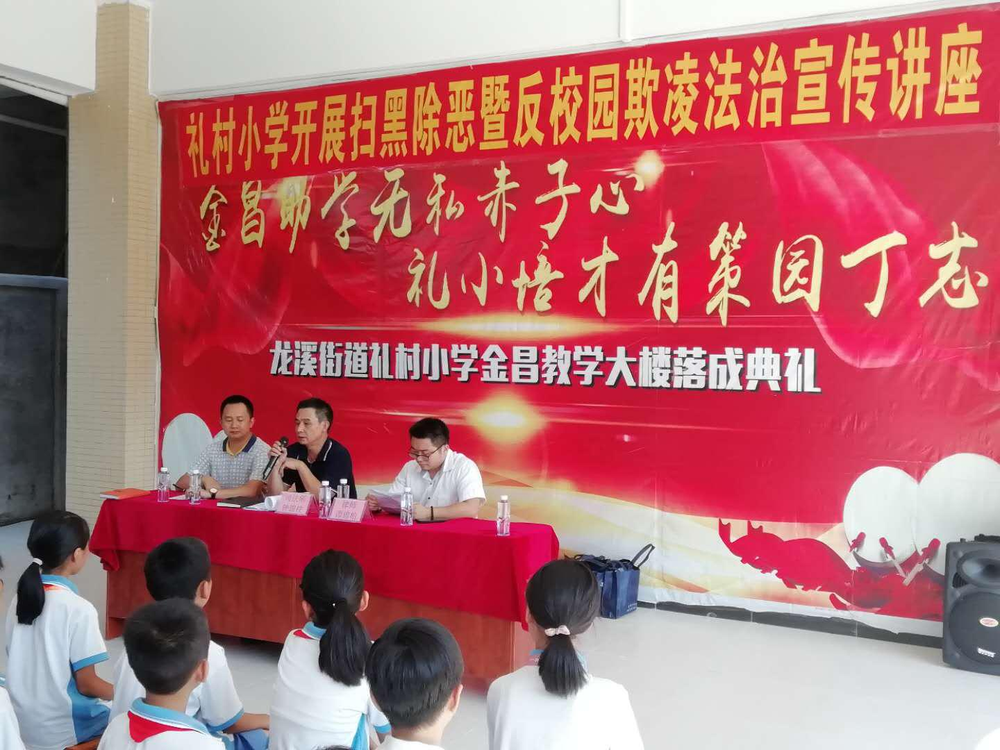

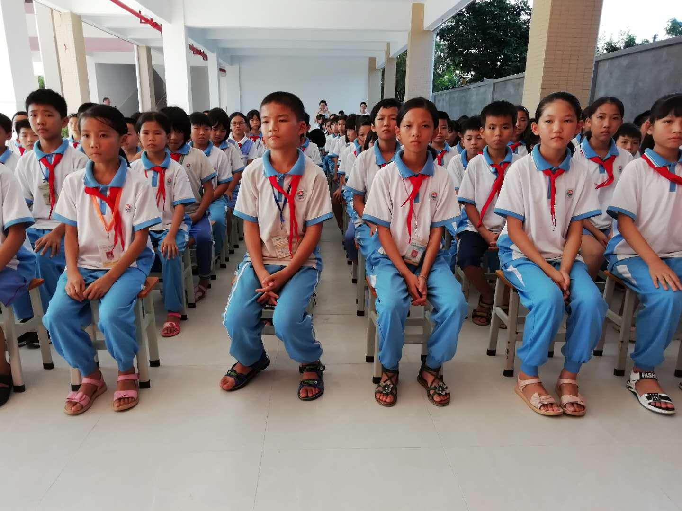
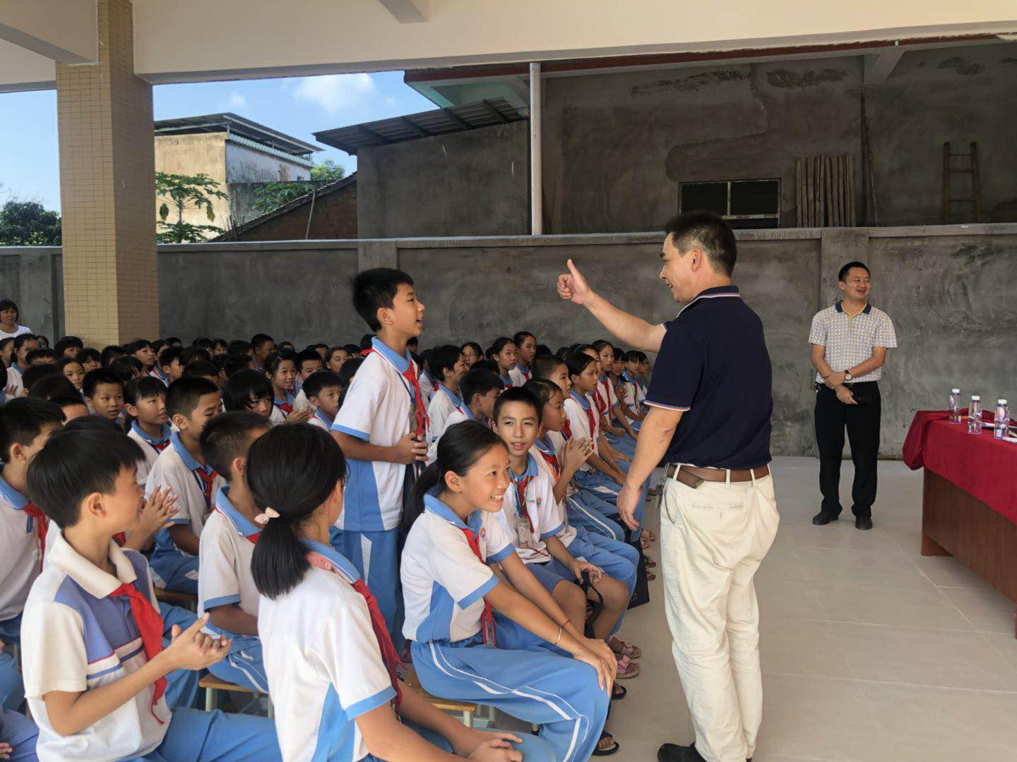

余日春副局长率队对杨村司法所“扫黑除恶”专项斗争
工作情况展开督查

9月12日上午，县司法局余日春副局长、基层股林健良股长率队对杨村司法所的“扫黑除恶”专项斗争以及社区矫正工作的开展情况展开督查。
余日春副局长仔细查看了杨村司法所的“扫黑除恶”台账并听取了黄伟雄所长的工作汇报后，对杨村司法所开展的“扫黑除恶”工作表示了肯定，并强调在平常的工作中要提高政治站位，高度重视“扫黑除恶”的工作并完善好相关台账，与镇扫黑办、派出所加强工作联动，充分发挥司法所的职能。
林健良股长检查了社区矫正工作的台账并要求司法所平时要加强对社区矫正人员的“扫黑除恶”的教育，在平时的走访当中注意摸排“涉黑涉恶”的社区矫正人员并加强管控，将社区矫正工作与“扫黑除恶”紧密结合起来。

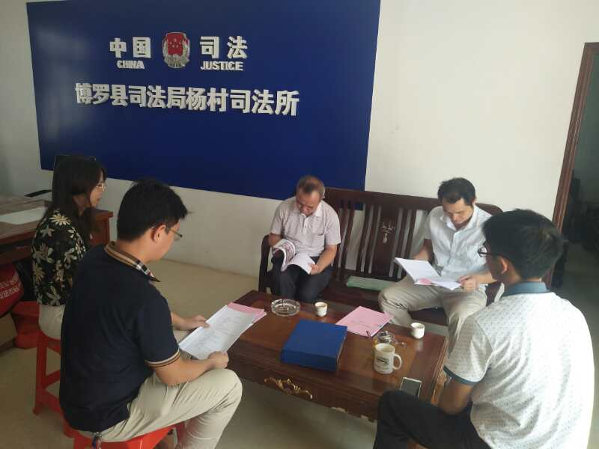
余日春副局长检查“扫黑除恶”台账

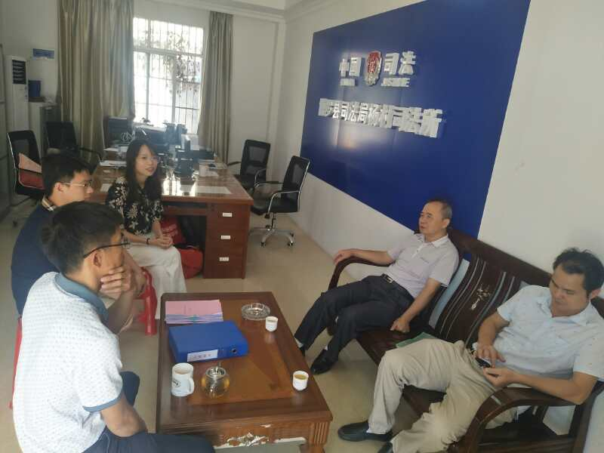
余日春副局长强调加强“扫黑除恶”专项斗争工作
杨村镇组织各驻村“法制副主任”下村宣讲
“扫黑除恶”法律知识

9月12日，为了加大“扫黑除恶”宣传力度，确保“扫黑除恶”工作稳步推进，在杨村镇政府、司法所的组织下，各“法制副主任”在驻点村开展“扫黑除恶”法律知识讲座，向各村委干部和村民宣讲“扫黑除恶”相关法律知识。
“法制副主任”在讲座中重点向村民宣讲了以下几点内容：一是相关法律规定中黑社会性质组织的特征；二是《刑法》中对“恶势力”组织的解释；三是2018至2020年这三年的“扫黑除恶”工作重点；四是讲解“扫黑除恶”的重点打击对象。
此次在村里开展的“扫黑除恶”法律知识讲座充分调动了各村“法制副主任”的积极性，从法律的角度向各村村民宣讲了“扫黑除恶”知识，对充分挖掘、发动群众力量，提升“扫黑除恶”专项斗争人人参与的浓厚氛围起到了推动作用。

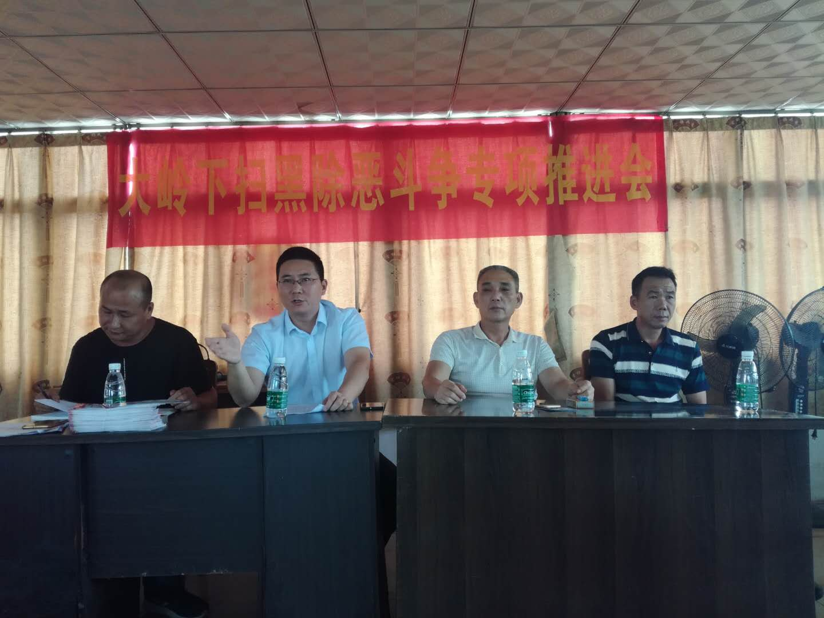
大岭下村的“扫黑除恶”法律知识讲座
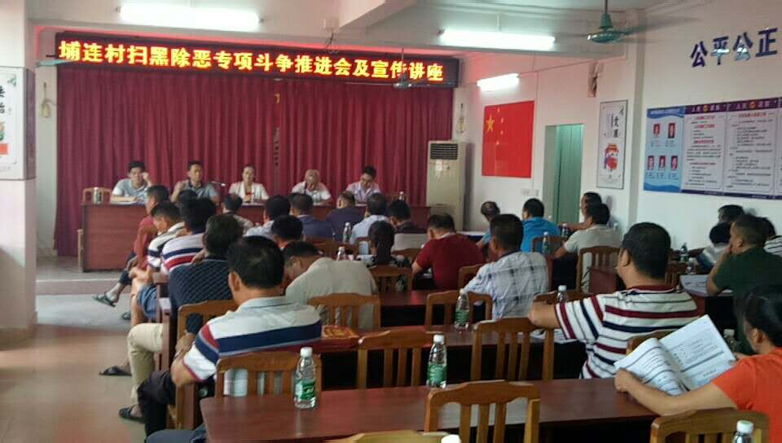
埔连村的“扫黑除恶”宣传讲座
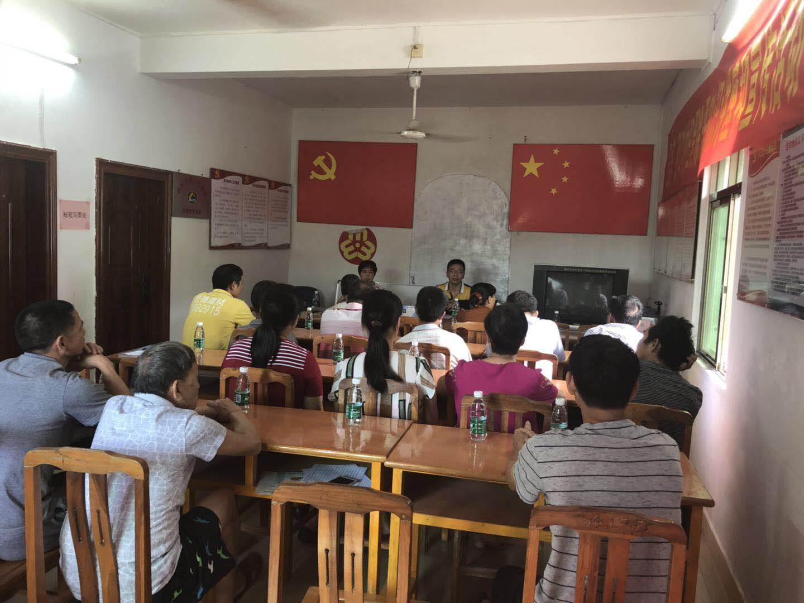
径口、显村的“扫黑除恶”宣传讲座
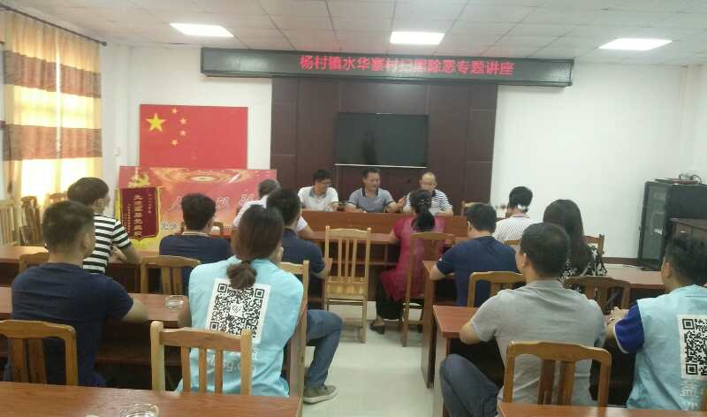
水华寨村的“扫黑除恶”宣传讲座

罗浮山景区开展纪律教育学习月活动

9月5日晚上7点，罗浮山管委会召开2018年纪律教育学习会议，管委会各部门、各村干部、各支部全体人员共250余人参加了会议。
会上，罗浮山景区邀请陈文涛律师宣讲《中华人民共和国监察法》，提出了要以“强化权利监督，促进国家治理体系现代化”的发展目标，以及用“接受人大监督，强化自我监督”等几个方面来对执法人员的自我监督，最后全体人员一起观看警示教育片。

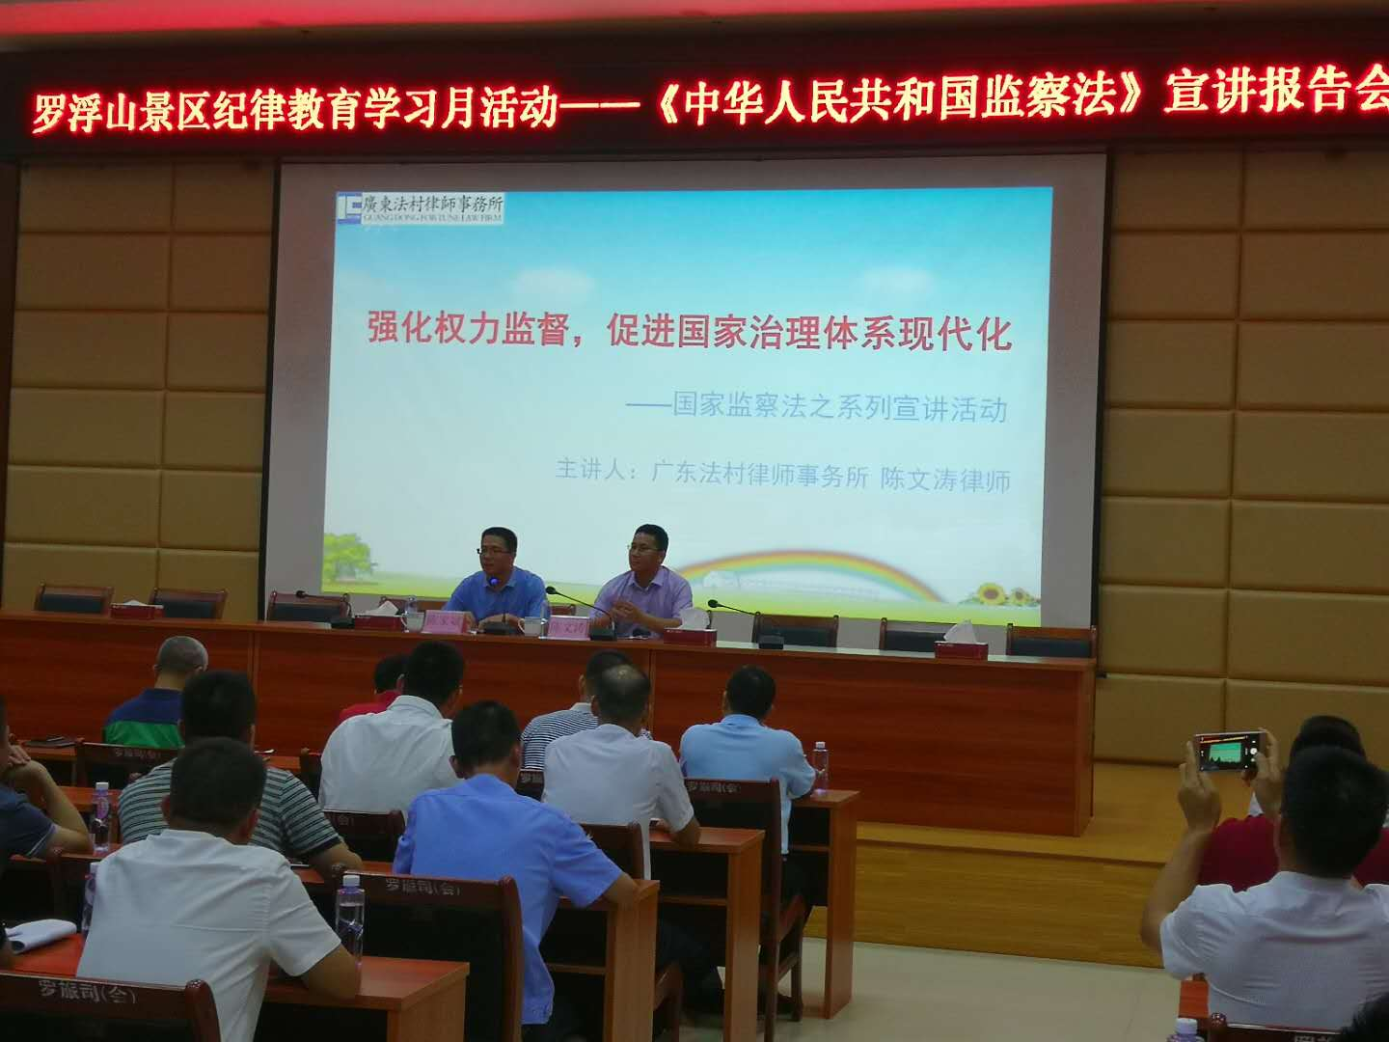

石坝司法所组织社矫人员开展“扫黑除恶”学习活动
2018年9月7日，石坝司法所组织在册社区矫正人员学习“扫黑除恶”的相关知识，重点学习“扫黑除恶”十问十答知识清单和“扫黑除恶”专项斗争应知应会知识。工作人员首先向社区矫正人员宣传国家开展“扫黑除恶”的精神以及重点打击的几类违法犯罪和时间安排等内容，接着，就采用提问和带读的方式，让在座人员加深对“扫黑除恶”内容的认识，警示社区矫正人员要遵守国家法律法规，好好改造，重塑自我。

